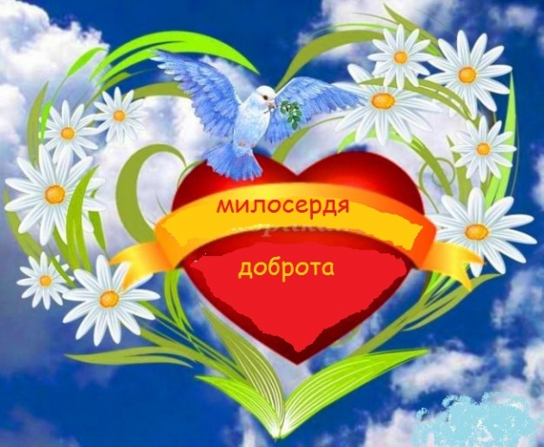
Тема : Про доброту та милосердя. Ніхто не має права-ображати.

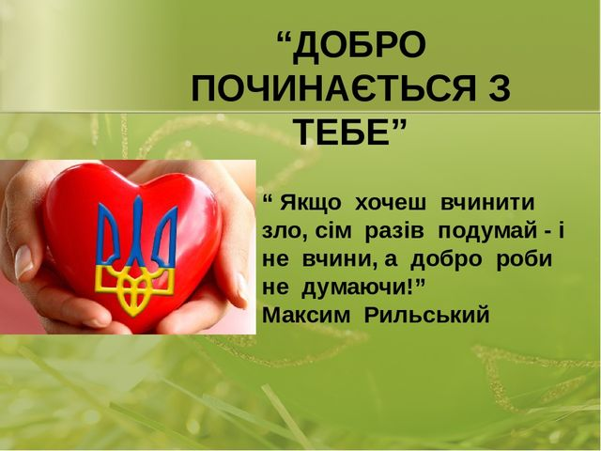

Казочка про добро .Те що повертаєть-

ся . Казки для дітей українською мовою.

https://www.youtube.com/watch?v=Vr4XiXf57Tc

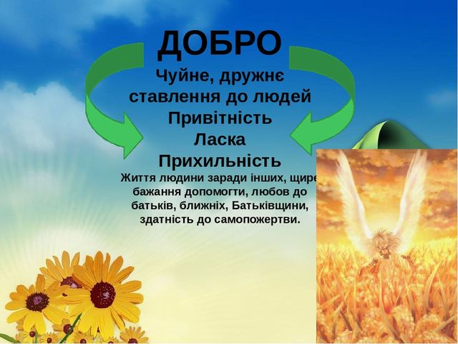

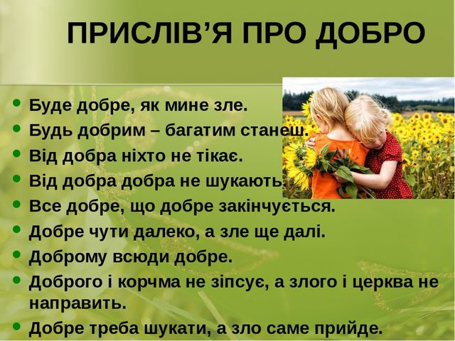

Фільм про права дитини https://www.youtube.com/watch?v=KcfVRIHOkGA
